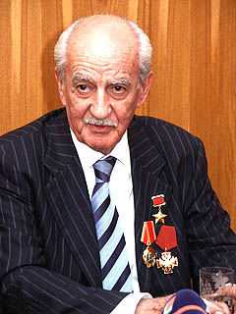
ГЕРОЙ СОВЕТСКОГО СОЮЗА полковник ВАРТАНЯН Геворк Андреевич
Родился 17 февраля 1924 года в г. Ростове-на-Дону в семье директора маслобойной фабрики, подданного Персии, с 1935 года – Ирана. Армянин.
В 1930 году вместе с родителями выехал в г. Тавриз ( Иран ), а в 1936 году – в г. Тегеран ( Иран ). Его отец был владельцем кондитерской фабрики, сотрудничал с советской разведкой. С февраля 1940 года Г. А. ВАРТАНЯН ( оперативный псевдоним « Амир » ) также связал свою судьбу с разведкой. Все 1940-е годы работал в Иране.
В период Великой Отечественной войны 1941-1945 гг. активно участвовал в выявлении германской агентуры в г. Тегеране (около 400 агентов и осведомителей). В 1943 году группа 19-летнего разведчика сорвала покушение на И. В. СТАЛИНА. Проник в доверие к британским разведчикам, был зачислен в их тайную школу подготовки агентов для заброски в Советский Союз. В годы войны его отец собрал значительную сумму денег, которые были переданы в Центр для постройки танка, вернулся из г. Тегерана в 1953 году в г. Ереван, проработав на советскую разведку 23 года ( Иван Иванович Агаянц – легендарный советский разведчик ).
В 1951 году Г. А. ВАРТАНЯН покинул Иран, в 1955 году окончил факультет иностранных языков Ереванского университета, известно лишь, что он знал 8 иностранных языков, из них 5 – в совершенстве. Был направлен за рубеж для выполнения разведывательных заданий особой важности по линии Главного управления КГБ СССР. На протяжении 35 лет загранработы не допустил ни одного провала. За весь период работы трижды менял все свои персональные данные, включая гражданство. Полковник ( 1975 г. ).
28 мая 1984 года Указом Президиума Верховного Совета СССР (закрытым) за достигнутые результаты по сбору разведывательных данных и проявленные при этом мужество и героизм полковнику ВАРТАНЯНУ Геворку Андреевичу было присвоено звание Героя Советского Союза с вручением ордена Ленина и медали « Золотая Звезда ».
В 1986 году вернулся в Советский Союз, окончательно завершив разведывательную работу за рубежом, совершённое им столь многообразно и всеобъемлюще, что никогда не будет рассекречено.
С 1992 года полковник Г. А. ВАРТАНЯН – на пенсии. Продолжал работать в Службе внешней разведки страны, используя свой опыт для подготовки будущих агентов-нелегалов для работы за рубежом.
20 декабря 2000 года, в день 80-летнего юбилея Службы внешней разведки России, имя Г. А. ВАРТАНЯНА было рассекречено. Входит в число 100 великих разведчиков мира.
Жил в г. Ростове-на-Дону ( 1924 - 2012 гг., 87 лет ) и г. Москве. Почётный гражданин г. Ростова-на-Дону ( 2009 г. )
Награждён: - орденом Ленина – 28.5.1984 г. - медалью « Золотая Звезда » ( № 11.511 ) – 28.5.1984 г. - орденом « Красное Знамя » - орденом « Отечественной войны » 2-й степени – 11.3.1985 г. - орденом « Красной Звезды » - орденом « За заслуги перед Отечеством » 4-й степени – 2004 г. - орденом Почёта – 2009 г., Армения - орденами и медалями иностранных государств
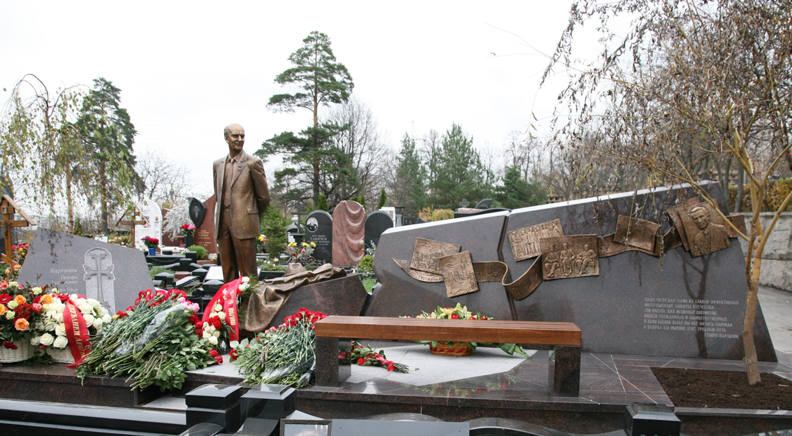
Умер 10 января 2012 года ( 87 лет ). Похоронен в г. Москве на Троекуровском кладбище.
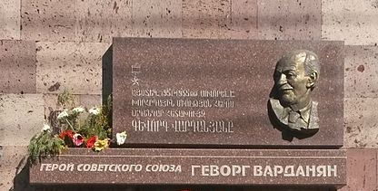

В центре г. Еревана ( Армения ), на здании Ереванского государственного лингвистического университета имени Валерия Брюсова, 17 мая 2014 года была установлена мемориальная доска.

